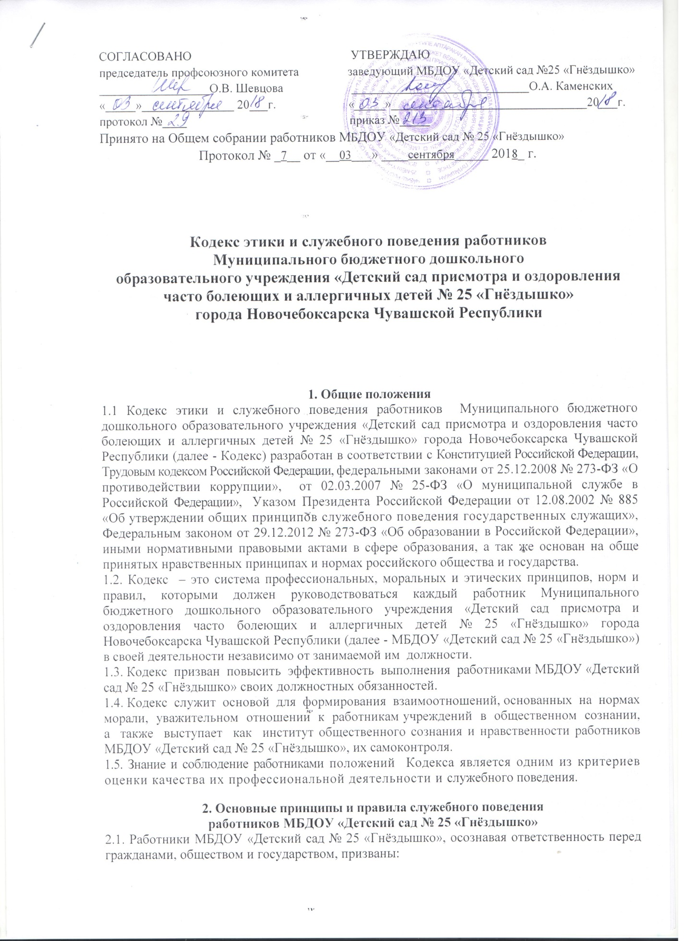

- исходить из того, что признание, соблюдение и защита прав и свобод человека и гражданина определяют основной смысл и содержание деятельности МБДОУ «Детский сад № 25 «Гнёздышко»;
- соблюдать Конституцию Российской Федерации, законодательство Российской Федерации, не допускать нарушение законов и иных нормативных правовых актов исходя из политической, экономической целесообразности либо по иным мотивам;
- обеспечивать эффективную работу МБДОУ «Детский сад № 25 «Гнёздышко»;
- осуществлять свою деятельность в пределах предмета и целей деятельности МБДОУ «Детский сад № 25 «Гнёздышко»;
- при исполнении должностных обязанностей не оказывать предпочтения каким-либо профессиональным или социальным группам и организациям, быть независимыми от влияния отдельных граждан, профессиональных или социальных групп и организаций;
- исключать действия, связанные с влиянием каких-либо личных, имущественных (финансовых) и иных интересов, препятствующих добросовестному исполнению должностных обязанностей;
- соблюдать беспристрастность, исключающую возможность влияния на их деятельность решений политических партий и общественных объединений;
- соблюдать нормы профессиональной этики и правила делового поведения;
- проявлять корректность и внимательность в обращении с детьми, родителями (законными представителями ребенка), коллегами по работе, должностными лицами и другими гражданами;
- проявлять терпимость и уважение к обычаям и традициям народов России и других государств, учитывать культурные и иные особенности различных этнических, социальных групп и конфессий, способствовать межнациональному и межконфессионному согласию;
- воздерживаться от поведения, которое могло бы вызвать сомнение в добросовестном исполнении работником должностных обязанностей, а также избегать конфликтных ситуаций, способных нанести ущерб авторитету, репутации работника и репутации образовательного учреждению в целом;
- не создавать условия для получения надлежащей выгоды, пользуясь своим служебным положением;
- воздерживаться от публичных высказываний, суждений и оценок в отношении деятельности МБДОУ «Детский сад № 25 «Гнёздышко», его руководителя, если это не входит в должностные обязанности работника;
- соблюдать установленные в МБДОУ «Детский сад № 25 «Гнёздышко» правила предоставления служебной информации и публичных выступлений;
- уважительно относиться к деятельности представителей средств массовой информации по информированию общества о работе МБДОУ «Детский сад № 25 «Гнёздышко»;
- постоянно стремиться к обеспечению как можно более эффективного распоряжения ресурсами, находящимися в сфере ответственности работника МБДОУ «Детский сад № 25 «Гнёздышко»;
- противодействовать проявлениям коррупции и предпринимать меры по ее профилактике в порядке, установленном действующим законодательством,
- проявлять при исполнении должностных обязанностей честность, беспристрастность и справедливость, не допускать коррупционно опасного поведения (коррупционно опасным поведением применительно к настоящему Кодексу считается такое действие или бездействие сотрудника, которое в ситуации конфликта интересов создаёт предпосылки и условия для получения им корыстной выгоды и (или) преимуществ как для себя, так и для иных лиц, организаций, учреждений, чьи интересы прямо или косвенно отстаиваются сотрудником, незаконно использующим своё служебное положение).
Коррупционно опасной является любая ситуация в служебной деятельности, создающая возможность нарушения норм, ограничений и запретов, установленных для сотрудника законодательством Российской Федерации.
2.2. В соответствии со ст.21 Трудового кодекса Российской Федерации работник обязан:
- добросовестно выполнять свои трудовые обязанности, возложенные на него трудовым договором;
- соблюдать правила внутреннего трудового распорядка;
- соблюдать трудовую дисциплину;
- выполнять установленные нормы труда;
- соблюдать требования по охране труда и обеспечению безопасности труда;
- бережно относиться к имуществу работодателя (в том числе к имуществу третьих лиц, находящемуся у работодателя, если работодатель несет ответственность за сохранность этого имущества) и других работников;
- незамедлительно сообщить работодателю либо непосредственному руководителю о возникновении ситуации, представляющей угрозу жизни и здоровью людей, сохранности имущества работодателя (в том числе имущества третьих лиц, находящегося у работодателя, если работодатель несет ответственность за сохранность этого имущества) и других работников
2.3. Этические нормы использования средств мобильной связи.
- Во время образовательного процесса, ухода и присмотра за детьми, совещаний, педсоветов, собраний, праздников, звук мобильного телефона необходимо переводить в беззвучный режим.
- Запрещается использование в МБДОУ «Детский сад № 25 «Гнёздышко» в рабочее время гарнитуры мобильных телефонов.
- На время телефонного разговора запрещено оставлять воспитанников без присмотра.
- Разговор по мобильному телефону не должен быть длительным.
2.4. В целях противодействия коррупции работнику МБДОУ «Детский сад № 25 «Гнёздышко» рекомендуется:
- вести себя достойно, действовать в строгом соответствии со своими должностными обязанностями, принципами и нормами профессиональной этики;
- избегать ситуаций, провоцирующих причинение вреда его деловой репутации, авторитету работника ДОУ;
- доложить об обстоятельствах конфликта (неопределённости) непосредственному начальнику;
- обратиться в комиссию по трудовым спорам и профессиональной этике ДОУ в случае, если руководитель не может разрешить проблему, либо сам вовлечён в ситуацию этического конфликта или этической неопределённости.
2.5. Работник ДОУ может обрабатывать и передавать служебную информацию при соблюдении действующих в государственных учреждениях РФ норм и требований, принятых в соответствии с законодательством Российской Федерации. Работник обязан принимать соответствующие меры по обеспечению безопасности и конфиденциальности информации, за несанкционированное разглашение которой он несет ответственность или (и) которая стала известна ему в связи с исполнением им должностных обязанностей.
2.6. Работник, наделенный организационно-распорядительными полномочиями по отношению к другим работникам, должен стремиться быть для них образцом профессионализма, безупречной репутации, способствовать формированию в организации благоприятного для эффективной работы морально-психологического климата.
Работник, наделенный организационно-распорядительными полномочиям по отношению к другим работникам, призван:
- принимать меры по предупреждению коррупции, а также меры к тому, чтобы подчиненные ему работники не допускали коррупционно-опасного поведения, своим личным поведением подавать пример честности, беспристрастности и справедливости;
- не допускать случаев принуждения работников к участию в деятельности политических партий, общественных объединений и религиозных организаций;
- по возможности принимать меры по предотвращению или урегулированию конфликта интересов в случае, если ему стало известно о возникновении у работника личной заинтересованности, которая приводит или может привести к конфликту интересов.
2.7. Работники МБДОУ «Детский сад № 25 «Гнёздышко» не содействуют проявлениям коррупции и предпринимают меры по ее профилактике.
2.8. Работники МБДОУ «Детский сад № 25 «Гнёздышко» при исполнении ими должностных обязанностей не допускают личную заинтересованность, которая приводит к конфликту интересов.
2.9. Работники МБДОУ «Детский сад № 25 «Гнёздышко» уведомляют представителя нанимателя, органы прокуратуры Российской Федерации обо всех случаях обращения к нему каких – либо лиц в целях склонения его к совершению коррупционных правонарушений.
Уведомление о фактах обращения в целях склонения к совершению коррупционных правонарушений, за исключением случаев, когда по данным фактам проведена или проводится проверка, является должностной бдительностью.
2.10. Работнику МБДОУ «Детский сад № 25 «Гнёздышко» запрещается получать в связи с исполнением им должностных обязанностей вознаграждения от физических и юридических лиц (подарки, денежное вознаграждение, ссуды, услуги материального характера, плату за развлечения, отдых, за пользование транспортом).
Подарки, полученные в связи с протокольными мероприятиями, со служебными командировками и с другими официальными мероприятиями признаются собственностью администрации и передаются по акту в администрацию.
2.11. В ходе профессиональной деятельности работник МБДОУ «Детский сад № 25 «Гнёздышко» не допускает получения личной материальной или иной выгоды за счет
работников обслуживаемых учреждений, а также иных граждан.
2.12. Заведующий дошкольным учреждением, наделенный организационно распорядительными полномочиями принимает меры:
- по предотвращению и урегулированию конфликта;
- по предупреждению коррупции;
- не допускает случаев принуждения работников к участию в деятельности политических партий и общественных объединений.
2.13. Заведующий дошкольным образовательным учреждением, наделенный организационно распорядительными полномочиями, принимает меры к тому, чтобы подчиненные ему работники не допускали коррупционно опасного поведения, своим личным поведением подает пример честности, беспристрастия и справедливости.
2.14. Заведующий дошкольным учреждением, наделенный организационно распорядительными полномочиями, несет ответственность за действия или бездействие подчиненных ему сотрудников, нарушающих принципы этики и правила служебного поведения, если он не принял меры по недопущению таких действий или бездействия.
2.15. Руководитель ДОУ обязан представлять сведения о доходах, об имуществе и обязательствах имущественного характера в соответствии с законодательством Российской Федерации.
3. Этические правила служебного поведения.
3.1. Работники дошкольного учреждения исходят из конституционных положений о том, что человек, его права и свободы являются высшей ценностью, и каждый гражданин имеет право на неприкосновенность частной жизни, личную и семейную тайны, защиту чести, достоинства своего доброго имени.
3.2. В служебном поведении работник дошкольного учреждения воздерживается от:
- любого вида высказываний и действий дискриминационного характера по признакам пола, возраста, расы, национальности, языка, гражданства, социального, имущественного или семейного положения, политических или религиозных представлений.
- грубости, проявлений пренебрежительного тона, заносчивости, предвзятых замечаний, предъявления неправомерных, незаслуженных обвинений.
- угроз, оскорбительных выражений или реплик, действий препятствующих нормальному общению или провоцирующих противоправное поведение.
Курение в помещениях, на территории МБДОУ «Детский сад № 25 «Гнёздышко» запрещено.
3.3. Работники МБДОУ «Детский сад № 25 «Гнёздышко» призваны способствовать своим служебным поведением установлению в коллективе деловых взаимоотношений и конструктивного сотрудничества друг с другом. Должны быть вежливы, доброжелательны, корректны, внимательны и проявлять терпимость в общении с коллегами, родителями (законными представителями) воспитанников.
3.4. Работник МБДОУ «Детский сад № 25 «Гнёздышко» общается с коллегами на основе
профессиональных интересов и убеждений, в отношении к профессии и обществу придерживается следующих правил:
- участвует в формировании корпоративной культуры и следует ей в целях эффективной совместной работы и взаимопомощи;
- соблюдает принцип конфиденциальности личной информации коллег и граждан;
- не совершает действия, которые прямо или косвенно могут нанести ущерб интересам учреждения и деловой репутации коллег;
- соблюдает установленные законом меры по предотвращению насилия, распространения расовой и религиозной ненависти, национальной, политической и другой дискриминации;
- способствует позитивному межкультурному диалогу этнических, языковых и культурных групп, не отдавая предпочтений политическим, религиозным и другим организациям, представленным в обществе.
3.5. Внешний вид работников дошкольного образовательного учреждения при исполнении ими должностных обязанностей в зависимости от условий службы и формата служебного мероприятия способствует уважительному отношению граждан, соответствует общепринятому деловому стилю, который отличают официальность, сдержанность, традиционность, аккуратность.

4. Ответственность за нарушение положений Кодекса.
4.1. Нарушение работником МБДОУ «Детский сад № 25 «Гнёздышко» положений настоящего Кодекса подлежит моральному осуждению на заседании комиссии по соблюдению требований к служебному поведению и урегулированию конфликта интересов: применение к работнику мер юридической ответственности.
4.2. Работник МБДОУ «Детский сад № 25 «Гнёздышко» должен осознавать, что явное и систематическое нарушение норм данного Кодекса несовместимо с дальнейшей профессиональной деятельностью в МБДОУ «Детский сад № 25 «Гнёздышко».
4.3. В случаях, предусмотренных федеральными законами, нарушение положений Кодекса влечет применение к работнику МБДОУ «Детский сад № 25 «Гнёздышко» мер дисциплинарной ответственности.
4.4. Соблюдение работниками МБДОУ «Детский сад № 25 «Гнёздышко» положений Кодекса учитывается при проведении аттестаций, а также при применении дисциплинарных взысканий.
5. Порядок вступления в силу настоящего Кодекса
5.1. Настоящий Кодекс вступает в силу со дня его утверждения заведующим МБДОУ «Детский сад № 25 «Гнёздышко»
5.2. Положение Кодекса распространяются на работников МБДОУ «Детский сад № 25 «Гнёздышко» с момента ознакомления с настоящим Кодексом.

Заведующий МБДОУ «Детский сад № 25 «Гнёздышко» О.А. Каменских

